利多码
官方网址：www.liduoma.com
参选类别：年度数字营销影响力技术公司
公司简介及核心优势
立返利（北京）信息技术有限公司公司成立于2015年，是目前国内最早从事数智化营销技术研发与运营服务的科技公司之一。技术团队占公司整体规模的60%，皆是拥有5-15年技术或产品经验的专业研发。近3年营收平均增长率超60%（2022年尚未统计好）。
立返利核心产品iLDM利多码是综合性的数智化营销科技及运营服务平台。聚焦消费品行业，围绕企业营销需求，iLDM利多码平台打造了“6大产品”“8大行业”“1+n深度运营”的数智化产品、服务矩阵。以前瞻的数字化技术为驱动，以智慧的场景应用为抓手，以全栈的营销策略为基准服务，帮助品牌方高效动销、防伪溯源、数字渠道建设、用户管理、私域运营、流量变现、数据分析，有效收集每件产品的流通信息，分析每个消费者的消费行为，构建全链路营销闭环，助力企业实现厂家、渠道、货品及终端消费者的互联互通互利。
与同赛道友商相比，立返利的数智化营销产品以高标准化、深行业know how及营销玩法+技术功能双向赋能的优势，服务了大、中、小等数万家企业。为更多传统消费品企业进行数字化转型，提供了更高效和可复制、易实施落地的解决方案。
成立7年间，立返利以“构建企业级万物互联增长引擎”为使命，秉持“成为DT时代企业数字增长核动力”的愿景深耕建材、酒水、食品、农资、汽配等传统消费行业。服务了包含蒙牛、正大食品、海天酱油、钓鱼台、牛栏山、雪花、雨虹防水、科顺、紫荆花、中国石油、美孚、云图控股等知名品牌在内的10万+注册企业。
数字营销领域突出成绩
一、提出更适用传统消费品企业营销转型的数智化营销3.0模型
2022年，立返利基于数万客户服务经验，总结了更具行业适用性和复制性的数智营销模型。
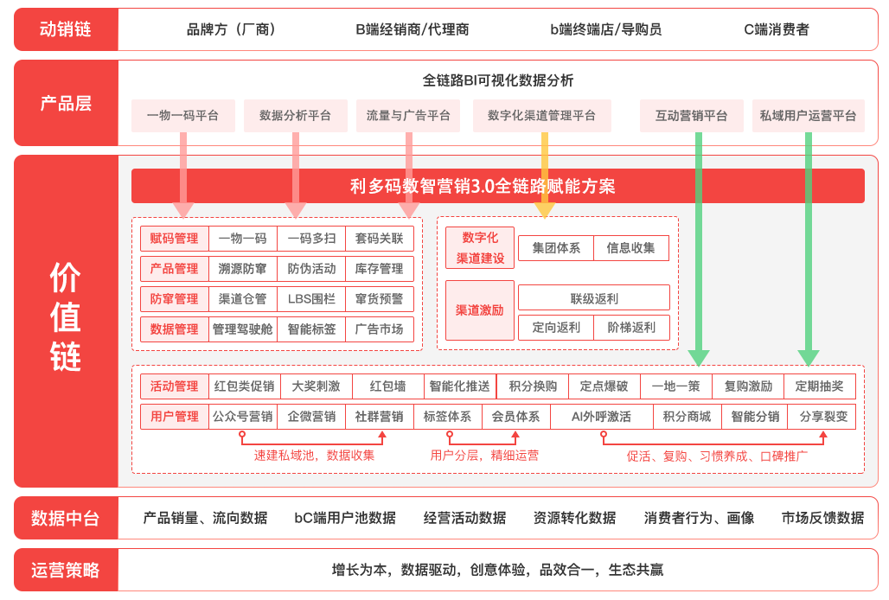
2022年，平台升级了AI算法、智能外呼、数据分析、区块链、MarTech营销Saas类技术能力，融合一物一码、互动营销、信息安全、私域运营、数据分析、渠道数字化管理等产品模块，以“打穿DTC通路”为核心营销理念，助力品牌方营销活动效果。近一年间，发码量超30亿，与数千万消费者产生了互动营销联系。
以建材行业服务情况为例，2022年，利多码作为建材众多头部厂商合作多年的厂商，引领了近千家传统建材企业从基础的一物一码核心消费决策用户激励（小工返利）、数据收集、公众号吸粉、积分商城留存到企微私域、会员体系玩法，三个阶段循序渐进。
立返利打造了建材行业的数字化时代营销模型，推动建材行业从纯传统线下营销迈入数智营销3.0时代。智能高效解决建材企业市场占有率难以提升的痛点，以数据技术能力与深度运营服务促销量增长。
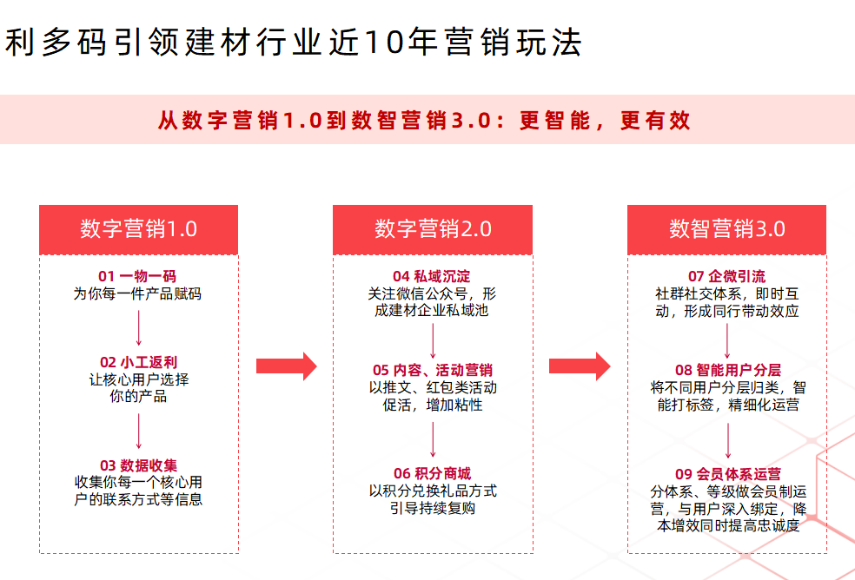
与其它快消品、大消费品产品不同，建材企业的核心用户群聚焦在更有持久复购、推荐权的小工、工长、设计师等核心C端消费决策群体。如何“拉新”、“留存”、持续挖掘这批核心用户的价值？
利多码依托IMS互动营销、PCO私域用户运营、BI数据分析等平台，为建材行业持续提供数智化营销增长解决方案，打造RIPM建材一站式服务方案：小工返利（Rebate for small workers）、积分商城（Integral Mall）、私域引流（Private drainage）、会员体系（Member system）。
从1.0开始，iLDM利多码目前已引领了家用涂料、辅材、管材与粘结剂类众多头部和区域性名牌进入了数智化营销3.0时代。
会员体系+小工返利，改变行业玩法，扩散效应显著；助力区域企业拓展域外市场，市占率提升，扩大品牌影响力；头部品牌私域运营，打通企微、公众号、社群、小程序”4W体系“生态链路，促进增粉、引流及复购转化，提高企业利润率。
行业营销案例：胖子腻子
胖子腻子是河南知名的腻子、粘结剂等系列产品的生产企业。在与利多码的持续合作中，围绕“小工返利”的互动式营销活动沉淀大量核心用户，结合积分玩法、社群运营、会员体系搭建，加深会员链接和粘性，为企业的长久发展奠定了基础。合作期间，胖子腻子产品占有率在河南市场达到40%以上，郑州等部分地域市占率超70%，并在域外市场顺利拓展。
胖子腻子目前有近十类产品应用了利多码一物一码赋码方案，通过“扫码有奖”（积分、红包、5G手机、打磨机、净水机、网红烤箱、保温水杯等）的领奖关注形式将C端用户沉淀到官方微信公众号。在年庆期间，胖子腻子在公众号私域池内发布了“会员专属年庆卡”，推出“68元领528元会员好礼”的活动，将工友纳入了付费注册会员体系中。
随后，胖子腻子持续引导会员加企业微信，在企业微信社群内通过“晒单分享领积分”“积分商城兑奖”“会员日抽奖”“会员季度扫码排行榜”等形式进一步做精细化会员分层运营，不断刺激小工师傅复购扫码、自主分享、提升会员等级，形成了私域会员运营内高效促单闭环同时，降低了实际营销成本。
利多码&胖子腻子数智化营销案例创新关键词：
用户拉新：赋码营销，培养品牌忠诚
用户沉淀：小工识别，私域引流
用户留存：积分活用，会员权益
用户活跃：千人千面，100%中奖活动
用户裂变：专属链接，分享有礼
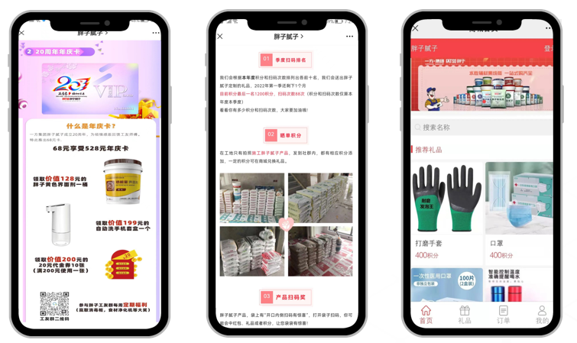
该案例营销成果：
1.会员日活跃度10%+，月均活跃度50%+；
2.会员参与付费年卡活动积极踊跃；
3.复购20次以上的小工师傅占全部小工师傅总数的27%，复购50次以上的小工师傅比例超过18%，复购100次以上的小工师傅接近10%；
4.小工师傅通过使用胖子系列产品，参与领红包活动，额外获利月度人均约1000元左右。
二、对“消费品流量”概念及趋势的洞察
2022年，立返利率先提出了“消费品流量”的趋势洞察。
消费品流量，即每一件消费品在流通过程中，都能作为交互窗口，用来沉淀精准用户，并附加产生广告效应与流量价值。——利多码数智营销中心
在为消费品行业提供营销解决方案的过程中，立返利洞察并核心布局消费品流量（每一件销售出去的产品作为引流入口，沉淀下来的精准用户）时代，将会是传媒流量、移动广告流量之后的未来发展趋势与流量入口，在精准度、转化率方面，具绝对优势。
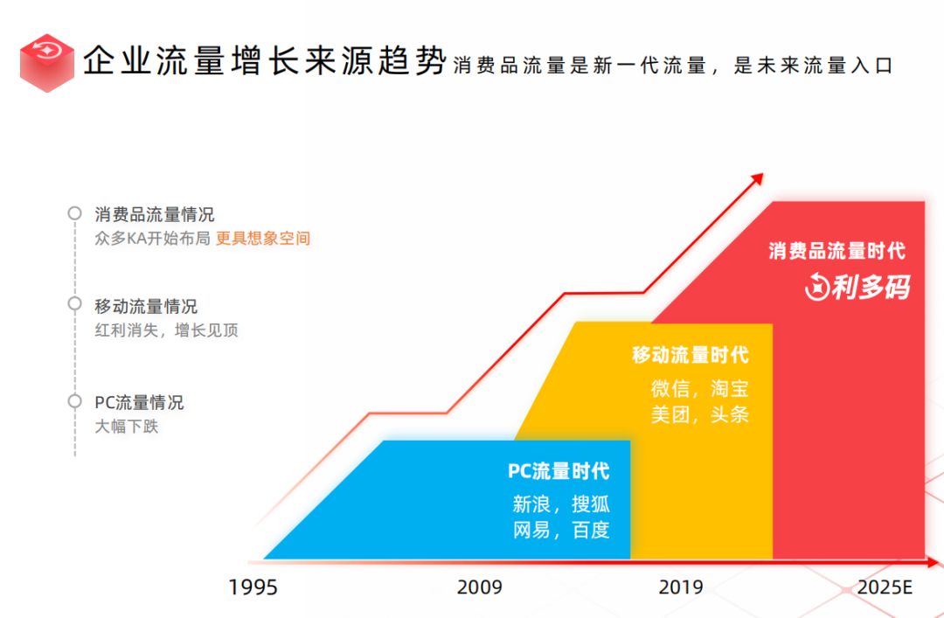
一是帮品牌形成自身流量矩阵，不同品类与产品之间流量互转，为企业与消费者提供更精准更优质的链接服务；二是关联品牌联动广告，如奶粉与童装，或依据大数据分析智能匹配广告。为品牌双方提供共赢解决方案，实现营销效率效益提升；消费品流量时代的到来，将打破线下线上隔阂，产品所及之处可任意引流，与B2C、O2O等模式均可融合，发展前景和空间广阔。
三、大生态影响力
2022年，利多码加快了与大生态平台的合作步伐，除厂商及第三方合作伙伴外。开辟了与亚马逊、支付宝、腾讯零售等生态圈层的资源合作及产品能力合作，提升了更多行业影响力。
四、获得的行业认可
2022年，立返利以更丰厚的行业影响力，被“2022中国数字化营销服务商全景产业地图”、“2022中国营销技术生态图谱”、“全球数字营销商业服务生态图谱”收录。并荣获了由中国广告协会互联网广告工作委员会主办的“中国数字营销实战大赛”3项殊荣：年度数字营销创新平台、年度营销技术优秀解决方案、年度品牌创新营销优秀案例。
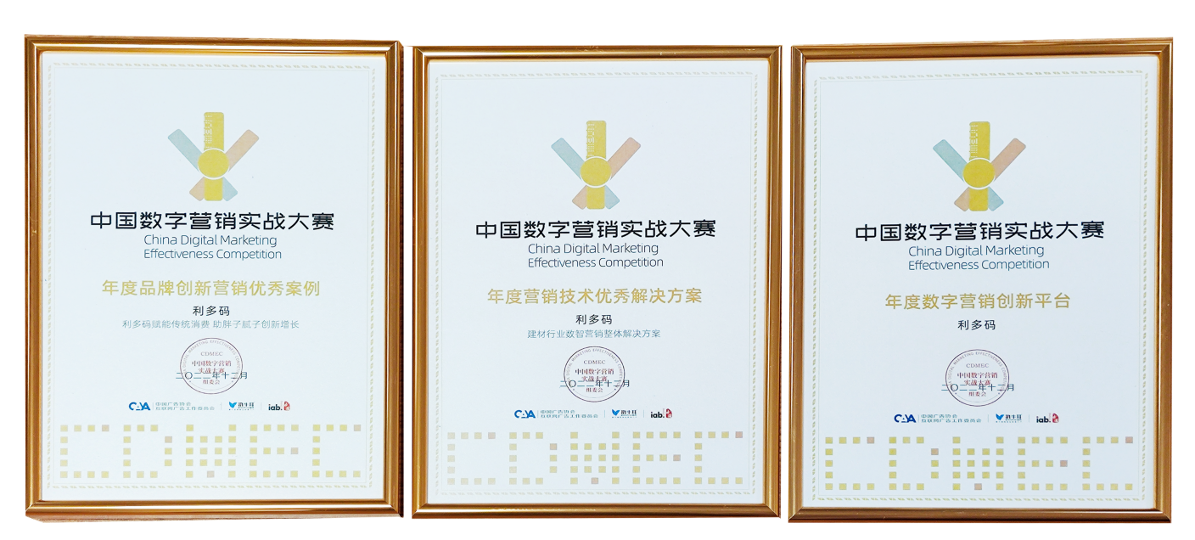
服务的主要客户
2022年我们重点服务客户如下（部分）：
东方雨虹、科顺、立邦、牛元、紫荆花、三棵树、日丰管、伟星管、胖子腻子、牛栏山、河套酒业、泸州老窖、汾酒、百威、真心食品、正大食品、滨崎食品、辉煌食品、美孚、一汽、领航、云图控股、世多乐、仁和药业、中欧班列等。

